PENGADILAN TINGGI AGAMA PADANG
Jl. By Pass KM 24 Anak Air, Telp. (0751) 7054806, Fax. (0751) 40537
Homepage : www.pta-padang.go.id, e-mail : admin@pta-padang.go.id

PADANG - 25171

Nomor : W3-A/3841/HM.00/XII/2022 22 Desember 2022
Lampiran : 1 berkas
Perihal : Permohonan Sponsor Hadiah

Yth. Kepala Dinas Perhubungan Kota Padang
Jl. Bagindo Aziz Chan No. 1 Aie – Pacah
Kota Padang

Assalamu’alaikum Warahmatullahi Wabarakatuh
Dengan hormat,
Sehubungan dengan dilaksanakan nya Kegiatan Family Gathering Pegawai Pengadilan Tinggi Agama, kami mohon bantuan dari Bank Syariah Indonesia KC Kis Mangunsarkoro Padang untuk memberikan bantuan hadiah sponsor kepada Pengadilan Tinggi Agama Padang demi meriahnya acara tersebut.
Demikian surat permohonan ini kami sampaikan, atas perhatian dan kerjasamanya diucapkan terima kasih.

Wassalam
Sekretaris,
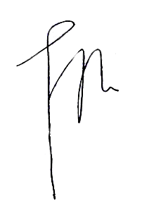
H. Idris Latif, S.H.,M.H.

